ΓΕΩΠΟΝΙΚΟ ΠΑΝΕΠΙΣΤΗΜΙΟ ΑΘΗΝΩΝ
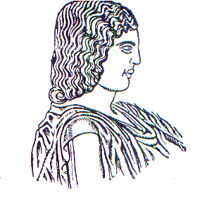
ΣΧΟΛΗ ΕΠΙΣΤΗΜΩΝ των ΦΥΤΩΝ
ΑΙΤΗΣΗ
ΥΠΟΒΟΛΗΣ ΥΠΟΨΗΦΙΟΤΗΤΑΣ ΓΙΑ ΤΗΝ ΑΝΑΔΕΙΞΗ ΕΚΠΡΟΣΩΠΟΥ ΜΕΛΟΥΣ Ε.Τ.Ε.Π. στην ΚΟΣΜΗΤΕΙΑ της ΣΧΟΛΗΣ ΕΠΙΣΤΗΜΩΝ των ΦΥΤΩΝ

Στοιχεία Υποψηφίου/ας Προς
Επώνυμο:…………………………. Γραμματεία Κοσμητείας
Όνομα:…………………………….. Αξιότιμε κύριε Κοσμήτορα δια της παρούσης
Πατρώνυμο:………………………. υποβάλω την υποψηφιότητα μου για την
Βαθμίδα:…….…………………..… θέση εκπροσώπου μέλους Ε.Τ.Ε.Π.
Τμήμα:………………………….…. στην Κοσμητεία της Σχολής
Α.Δ.Τ.:……………………………... Επιστημών των Φυτών, για το χρονικό
Ημερομηνία Γέννησης:……………..….. από 01.09.2024 έως 31.08.2025
Κινητό:……………………………………
Email:……………………………………..
ΗΜΕΡΟΜΗΝΙΑ:
Συνημμένα, υποβάλω Υπεύθυνη Δήλωση περί μη
συνδρομής κωλυμάτων Εκλογιμότητας

Ο/Η Αιτών/ούσα

Υπογραφή

